Workshop - výroba svíček, Aromka Dětmarovice

V pátek 11. 10. 2019 se uskutečnil zajímavý workshop. Pod odborným vedením pana Šela členové spolku Tandem Duha poznávali tajemství výroby svíček z přírodního vosku – sójového, palmového a řepkového. Svíčky vyrobené z tohoto přírodního vosku totiž nekouří. Odlévají se ručně do forem a při důkladném dodržení technologického postupu se na svíčkách vytváří zvláštní krystalické obrazce, které se různí v závislosti na typu použitého vosku. Toužili jsme se naučit novým dovednostem a také se inspirovat k používání a výrobě těchto zdravotně nezávadných svíček, kterými si zpříjemníme naši domácí pohodu, relaxaci, ale i výjimečné slavnostní události v našem životě. Pracovní tým Aromky nám byl plně k dispozici, kdybychom potřebovali poradit. Využili jsme k práci pracovní dílnu v Dětmarovicích. Po celou dobu panovala výborná nálada, všichni si to náramně užili a vyrobili skvostná díla.

Mgr. Helena Durajová

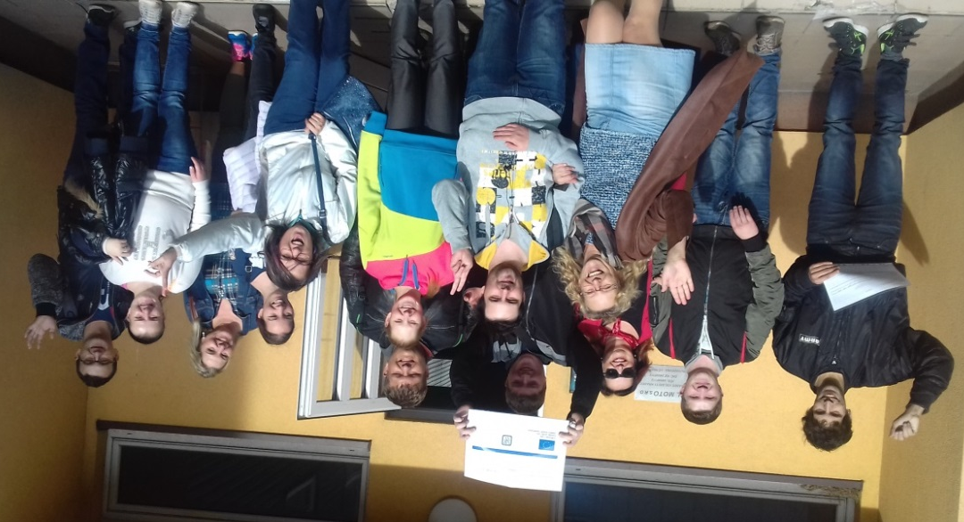
spolek Tandem Duha

